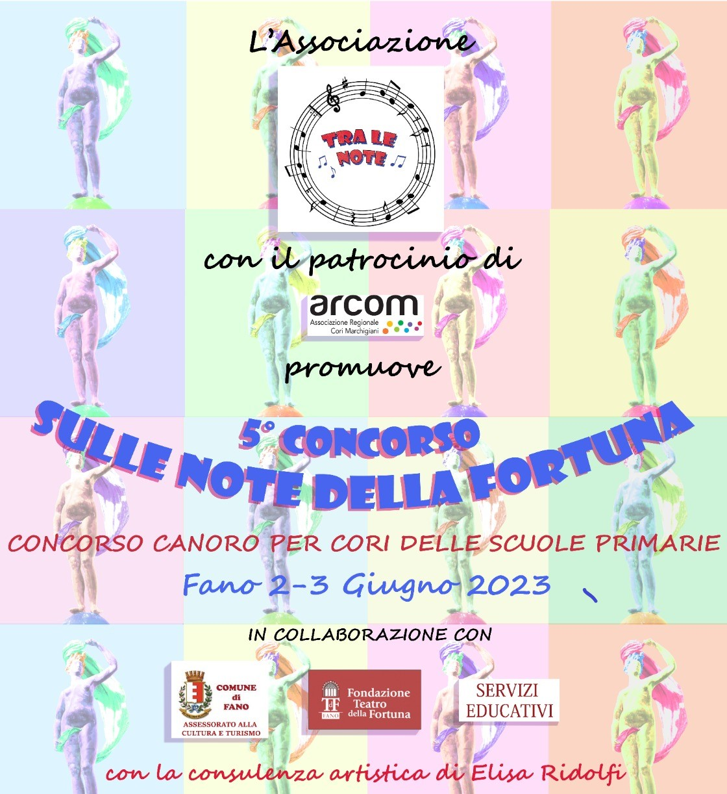

Fano (PU)

5° EDIZIONE

2-3 GIUGNO 2023

5 CORI FINALISTI

Al fine di promuovere la cultura e l’educazione musicale nella scuola tra i bambini, favorire la valorizzazione della pratica e della cultura musicale nelle scuole e di diffondere la promozione della cultura e dell’educazione musicale nel più ampio numero di istituzioni scolastiche soprattutto primarie nella convinzione che la musica ed il canto corale nello specifico rappresenti un supporto fondamentale nel processo di maturazione e affermazione della propria identità.

“Cantare insieme, fare musica insieme, significa attraverso l’ascolto rendersi ciascuno vicino e responsabile nei confronti del prossimo essere partecipi attivamente di un rapporto di reciproca empatia e sintonia condivisa. Proprio per questo motivo il valore di un coro o di un’orchestra non saranno mai “solamente” musicali ma innanzitutto sociali.
Questa sensibilità all’ascolto sta alla base della valenza formativa del bambino.”
PREMESSA

Si premette che il suddetto concorso si svolgerà attraverso selezioni presiedute da una giuria tecnica che valuterà il livello di creatività-coerenza con l’input progettuale – musicalità nelle quali verranno individuati al massimo n. 5 cori che prenderanno parte alla finale in programma a Fano (PU) nei giorni 2-3 GIUGNO 2023.

REQUISITI PER LA PARTECIPAZIONE:

Il Concorso è aperto ai cori delle scuole primarie italiane.

Ogni coro deve essere composto da un minimo di 15 bambini. Non è fissato un limite massimo. Non sono ammessi più di 2 solisti.

L’iscrizione al Concorso è subordinata alla presentazione di un BRANO INEDITO sia per il testo che la composizione musicale.

Sono ammessi al Concorso brani in lingua italiana, in dialetto, in lingua straniera.

Sono ammessi al Concorso brani che non superino la durata di 4’.

Non si dà nessuna indicazione in merito alla scelta dei temi da trattare.
Il testo non dovrà avere contenuti che possano offendere la morale civile e religiosa o persone realmente esistenti.

MODALITÀ DI ISCRIZIONE:

Entro la data del 20 GENNAIO 2023 dovrà pervenire presso la segreteria dell’Associazione Tra le Note al seguente indirizzo e-mail info@tralenote.it o all’ indirizzo : Associazione culturale “Tra le note” via Fenile,64 61032 FANO (PU)

- Modulo di iscrizione al Concorso debitamente compilato (vedi allegato n.1)

- CD contenente il brano proposto per il concorso (base + voce guida) o in alternativa file audio inviato via mail.

- Spartito (pianoforte conduttore + testo)

- Testo in word

- Il Bando di concorso (allegato n.2) sottoscritto dal Dirigente Scolastico.

- Il tagliando di partecipazione all’aggiornamento

Farà fede la data di arrivo della domanda di iscrizione.

MODALITÀ DI PARTECIPAZIONE:

Prenderanno parte alle finali del Concorso in oggetto i cori che avranno superato le selezioni e che pertanto risulteranno vincitori del concorso in oggetto.
La decisione sarà comunicata entro la data del 15 FEBBRAIO 2023.

Una volta ammessi, i brani dei rispettivi 5 cori + il coro vincitore della scorsa edizione, dovranno essere arrangiati per orchestra (l’organico dell’orchestra verrà comunicato a seguito dell’eventuale ammissione). Per coloro che non avessero la disponibilità di avere un professionista del settore, l’Associazione Tra le note metterà a disposizione (gratuitamente) un proprio arrangiatore professionista. Il nome dell’orchestra giovanile, sarà reso noto in fase di ammissione.

L’Associazione si occuperà di far pervenire entro il 15 marzo 2023 ai cori selezionati per la finale (che lo avessero richiesto), la base registrata dall’orchestra su cui essi potranno lavorare.

SVOLGIMENTO DELLE GIORNATE DI CONCORSO

VENERDÌ 2 GIUGNO 2023 i cori finalisti potranno effettuare l’audizione con l’orchestra presso il Teatro della Fortuna.
In questa prima giornata i cori, uno alla volta, potranno effettuare le prove con l’orchestra a partire dalla tarda mattinata. Alle 17,00 i cori si ritroveranno a Teatro per provare il jingle della manifestazione, (che verrà inviato a seguito della comunicazione di partecipazione alla finale), che i bambini canteranno tutti assieme durante l’apertura della finale il giorno successivo.
Succesivamente, si lavorerà insieme per “costruire” e provare l’evento del giorno successivo.
A seguito l'orchestra eseguirà un breve concerto per tutti i bambini che sono arrivati alla finale (max 4 brani).

SABATO 3 GIUGNO 2023
Il pomeriggio del secondo giorno, si svolgerà l'evento finale sempre presso il Teatro della Fortuna, in cui si esibiranno i 5 cori + il coro vincitore della scorsa edizione ed al termine riceveranno il premio in denaro sottoforma di borsa di studio.
Verranno inoltre assegnati due premi speciali al miglior autore e alla migliore interpretazione ed espressione corale.

I cori, una volta ammessi, dovranno presentare entro i termini che saranno comunicati dall’ Associazione Tra le note:

- Foto del Coro (preferibilmente in jpg)

- Liberatoria per minori (vedi allegato 2) che darà diritto all’ organizzazione al trattamento delle immagini per la pubblicazione.

- Dichiarazione di copertura assicurativa degli alunni.

(VEDI ELENCO ALLEGATI)

CRITERI DI VALUTAZIONE PER L’AMMISSIONE ALLA FASE FINALE:

Nella fase di ascolto, destinata all’individuazione dei cori ammessi alle selezioni, i criteri di valutazione saranno i seguenti:

testo (secondo i criteri di forma, creatività, metrica e contenuto)

composizione musicale (linea melodica, armonia e metrica)

CRITERI DI VALUTAZIONE IN FASE DI SELEZIONI FINALI:

testo (secondo i criteri di forma, creatività, metrica e contenuto)

composizione musicale (realizzazione dell’esecuzione)

intonazione

musicalità del coro (tecnica vocale)

interpretazione

coerenza stilistica

LA VOTAZIONE SARÀ ESPRESSA CON UN PUNTEGGIO DA 1 A 10.
Una volta terminata la manifestazione, al fine di avere un confronto costruttivo con i giurati della commissione giudicatrice, essi invieranno un report sulla valutazione del percorso effettuato da ogni coro finalista.

Il Coro vincitore dell’anno precedente accede di diritto alla finale ovviamente dietro presentazione di un nuovo inedito.

LA GIURIA

La Giuria sarà composta da note personalità del mondo musicale regionale e nazionale con particolare preparazione sulla didattica della musica.

La Giuria sarà composta da 4 giudici più il Presidente di Giuria.

Si darà la possibilità ad un giurato se impossibilitato a partecipare, per gravi motivi, di delegare un giurato con i suoi stessi requisiti, previa approvazione del Consiglio Direttivo dell’Associazione.

Il giudizio della giuria sarà insindacabile ed inappellabile.
In tutte le fasi il Presidente dell’Associazione Tra le note, funge da garante e supervisore delle operazioni di calcolo dei punteggi e della stesura delle graduatorie.

I nominativi dei componenti della giuria saranno visionabili sul sito dell’Associazione www.tralenote.it e sulla pagina face book Associazione Culturale Tra le note.
Per ogni controversia farà fede il Foro di Pesaro
Visto il carattere propedeutico e didattico della manifestazione, la commissione d’ascolto potrà dare suggerimenti sul programma eseguito, sulla musicalità espressa e sul percorso didattico svolto.

NOVITÀ!
L’ASSOCIAZIONE TRA LE NOTE PROMUOVE IN COLLABORAZIONE CON “PROGETTI SONORI” UN CORSO DI FORMAZIONE/AGGIORNAMENTO GRATUITO PER GLI ISCRITTI AL CONCORSO IN OGGETTO, SULLA VOCALITÀ INFANTILE.

Agli iscritti al concorso ed all’aggiornamento verrà inviato il modulo di partecipazione con le date e la formula dell’aggiornamento.

PREMI
L’Associazione Tra le Note assegnerà ai 5 cori finalisti una borsa di studio in denaro. Verranno inoltre assegnati due premi speciali al miglior autore e alla migliore interpretazione ed espressione corale.

La commissione d’ascolto consegnerà a tutti i cori delle Scuole Primarie ammessi alla finale l’attestato di partecipazione e ai Direttori di Coro un diploma di partecipazione.

SVOLGIMENTO DELLE FINALI
.

Al termine delle esibizioni del 3 GIUGNO 2023 la Giuria del concorso consegnerà ai 5 cori vincitori il premio in denaro.
Tutte le manifestazioni del concorso saranno gratuite ed aperte al pubblico.
Le spese di viaggio, la permanenza dei cori ed ogni altra spesa sono da intendersi totalmente a carico di ciascun coro partecipante.
L’Associazione fornirà tutte le indicazioni e le convenzioni con enti ed Associazioni alberghiere

CONDIZIONI INDEROGABILI

Non sono ammessi più di due solisti

Non è ammesso che uno stesso Direttore diriga più Cori

La partecipazione al Concorso è subordinata al rispetto delle norme riportate dal seguente bando

Gli autori e gli interpreti delle opere partecipanti al concorso nonché i genitori dei minori componenti dei Cori o chi ne esercita la patria potestà, i legali rappresentanti dei Cori ed i responsabili dei gruppi scolastici, riconoscono all’Organizzazione del Concorso i seguenti diritti e facoltà:

- Diritto di prima esecuzione.

- Facoltà di cedere a terzi il diritto alla riproduzione senza che gli autori e gli interpreti abbiano alcunché da eccepire e pretendere dal produttore dell’opera discografica e dall’Organizzazione del Concorso, fatta eccezione naturalmente i diritti d’autore che verranno corrisposti regolarmente attraverso gli oneri SIAE.

- Gli autori e gli interpreti delle opere partecipanti al Concorso, concedono all’Organizzazione a titolo gratuito la facoltà di utilizzare le registrazioni musicali da loro stessi prodotte e consegnate all’Organizzazione stessa.

- Facoltà di cedere ad Enti radiotelevisivi regionali e nazionali, a networks privati di poter riprendere e diffondere la manifestazione ed i brani partecipanti.

- Diritto di pubblicazione delle canzoni e del materiale fornito dai responsabili dei cori, a mezzo stampa o altre fonti di informazione.

- Gli autori delle canzoni in gara garantiscono l’assoluta originalità delle canzoni da loro presentate e al contempo sollevano l’Organizzazione da ogni responsabilità di ordine morale, penale, civile ed economica nei confronti di chiunque, derivante dalla inosservanza della presente norma e della legge 196/2003 sulla privacy. Gli autori, i rappresentanti ed i responsabili dei gruppi scolastici, i genitori aventi la patria potestà forniscono il loro consenso al trattamento dei dati personali da parte dell’Organizzazione del Concorso.
L’Organizzazione del Concorso, ai sensi della Legge 196/2003 sulla privacy, dichiara che i dati forniti dai partecipanti al Concorso saranno usati solo ed esclusivamente per la promozione del Concorso stesso. Il suddetto consenso è certificato dalla firma in calce del presente regolamento da parte del Dirigente Scolastico o del Direttore del Coro. L’iscrizione al Concorso comunque vale come tacita accettazione delle suddette norme. I partecipanti che non rispettino le condizioni richieste per la partecipazione, o che tengano comportamenti non consoni alle finalità educative, culturali ed artistiche del Concorso verranno esclusi dalle selezioni o dalle finali del Concorso su insindacabile giudizio dell’ente organizzatore.
Per ogni controversia sarà esclusivamente competente il Foro di Pesaro.
Data ____________________________
Il sottoscritto Dirigente Scolastico: ____________________________________________ - dichiara di aver preso visione del regolamento e di accettarne le norme. - autorizza l’organizzazione del Concorso alla ripresa e pubblicazione di materiale foto-video dei propri allievi per finalità esclusiva di promozione e dimostrazione delle attività svolte durante la manifestazione musicale, avendo preventivamente acquisito la liberatoria da parte di tutte le famiglie. - certifica che tutti gli allievi partecipanti al Concorso sono a norma con i requisiti previsti dal punto 1 dei Requisiti previsti per la partecipazione - allega elenco cumulativo degli allievi partecipanti al Concorso secondo il modello

Firma del Dirigente Scolastico per accettazione
______________________________
ALLEGATI:
• Modello 1 Domanda di Iscrizione al Concorso
• Il presente bando di concorso sottoscritto dal Dirigente scolastico.
• Tagliando di partecipazione al Corso di aggiornamento.

• N. 3 Copie delle partiture di ciascun brano scelto per il concorso;

• Registrazione recente su CD o in file con l'indicazione delle composizioni in esso
contenute
• Modello 2 Consenso per la privacy (da consegnare una volta selezionati per la finale
al responsabile dell’Associazione)
Informazioni:
Referente: Ins.te Stefania Bernabucci : 347/O884858 e mail
stefania_bernabucci@libero.it e-mail dell’ Associazione: info@tralenote.it /

Segreteria Concorso per spedizione iscrizioni Fax 0721/854126 –
via Fenile,64 61032 Fano (PU)
Sito www.tralenote.it
Pagina face book ASSOCIAZIONE CULTURALE TRA LE NOTE

Allegato 1
MODULO D'ISCRIZIONE
5° EDIZIONE DEL CONCORSO NAZIONALE DI CANTO CORALE PER SCUOLE PRIMARIE
“SULLE NOTE DELLA FORTUNA”
Fano (PU) 2–3 Giugno 2023

Io sottoscritto/a Cognome __________________________ Nome __________________________________
nato/a a _______________________Prov. (___) il ___/___/______ residente a _______________________
in Via/Piazza ______________________________________ n. _____, c.a.p. __________ Prov. (_________)
Cellulare _______________________e-mail l(obbligatoria)________________________________________
Preside/Dirigente Scolastico della Scuola ______________________________________________________
Nome del Direttore del Coro ________________________________________________________________
candido il predetto Coro al Concorso in epigrafe, accettando fin da ora il relativo Regolamento
Allegato 2
MODULO D'ISCRIZIONE AL CORSO D’AGGIORNAMENTO ANNESSO ALLA 5° EDIZIONE DEL CONCORSO NAZIONALE DI CANTO CORALE PER SCUOLE PRIMARIE
“SULLE NOTE DELLA FORTUNA”Fano (PU) 2–3 Giugno 2023
(In modalità mista On Line e in presenza)

Intendo partecipare NON intendo partecipare

Allegati a seguito dell’avvenuta selezione alla finale:
□ Dichiarazione riguardante i coristi partecipanti (vedi Allegato B);
□ Foto del coro e del direttore (in jpg);

Allegato B. CORISTI PARTECIPANTI (da allegare in caso di partecipazione alla finale)
(Cognomi, Nomi )
Nome del Coro partecipante:___________________________________________________________________
Direttore del Coro partecipante:_________________________________________________________________
Dirigente della Scuola del Coro Partecipante:______________________________________________________
CORISTI
1. Cognome e Nome:_________________________
2. Cognome e Nome:_________________________
3. Cognome e Nome:_________________________
4. Cognome e Nome:_________________________
5. Cognome e Nome:_________________________
6. Cognome e Nome:_________________________
7. Cognome e Nome:_________________________
8. Cognome e Nome:_________________________
9. Cognome e Nome:_________________________
10. Cognome e Nome:_________________________
11. Cognome e Nome:_________________________
12. Cognome e Nome:_________________________
13. Cognome e Nome:_________________________
14. Cognome e Nome:_________________________
15. Cognome e Nome:_________________________
16. Cognome e Nome:_________________________
17. Cognome e Nome:_________________________
18. Cognome e Nome:_________________________
19. Cognome e Nome:_________________________
20. Cognome e Nome:_________________________
21. Cognome e Nome:_________________________
22. Cognome e Nome:_________________________
23. Cognome e Nome:_________________________
24. Cognome e Nome:_________________________
25. Cognome e Nome:_________________________
26. Cognome e Nome:_________________________
27. Cognome e Nome:_________________________
28. Cognome e Nome:_________________________
29. Cognome e Nome:_________________________
30. Cognome e Nome:_________________________
31. Cognome e Nome:_________________________
32. Cognome e Nome:_________________________

Allegato 2

CONSENSO PER LA PRIVACY
I sottoscritti
Nome__________________________ Cognome__________________________
Nome__________________________ Cognome__________________________
genitori dell’alunno _______________________________________________________________
frequentante la classe ________________ anno scolastico 2022/2023
presso__________________________________________________________________
autorizzano
- la ripresa di foto e/o video dei propri figlio/a durante le giornate 2-3 Giugno 2023 alla
5° edizione del Concorso Nazionale per Scuole Primarie “SULLE NOTE DELLA FORTUNA” - Città di Fano (PU) - pubblicazione delle foto sul sito del Comune di Fano, de l’Associazione TRA LE NOTE e sui giornali locali; - proiezione video della serata su emittenti televisive della Provincia.
Firma di entrambi i genitori:
_________________________________________ (padre/ tutore/ affidatario) _________________________________________ (madre/ tutrice/ affidataria)

Data: __________________________________________________

Allegato 3

DICHIARAZIONE DI COPERTURA ASSICURATIVA

Ogni Scuola invierà la propria dichiarazione nel modello, firmato dal Dirigente Scolastico, nel modo che riterrà più opportuno.

